**Шапелевич Адам (Szapielewicz Adam)**

8 сентября 1793 г – крещение дочери Марты НИАБ 136-13-894, лист 20об, №75/1793-р (ориг)).

**НИАБ 136-13-894:** Лист 20-об. **Метрическая запись №75/1793-р (ориг).**

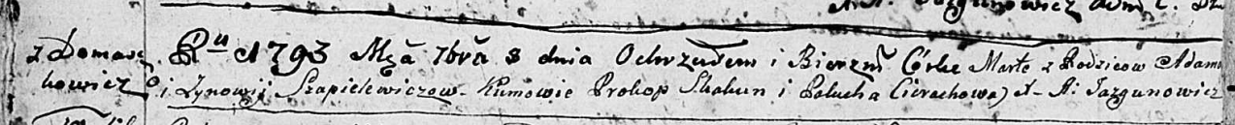

Дедиловичская Покровская церковь. 8 сентября 1793 года. Метрическая запись о крещении.

Szapielewiczowna Marta – дочь родителей с деревни Домашковичи.

Szapielewicz Adam – отец.

Szapielewiczowa Zynowija– мать.

Skakun Prokop - кум.

Cierachowa Paliucha - кума.

Jazgunowicz Antoni – ксёндз.